Конспект метапредметного урока по математике «Проценты в нашей жизни»
Тема урока: Проценты. Нахождение процентов от числа
Цель урока:
Предметные: решать задачи на нахождение процентов от числа.
Личностные: формировать ответственное отношение к обучению, готовность к саморазвитию и самообразованию на основе мотивации к обучению и познанию.
Метапредметные: формировать умение видеть математическую задачу в контексте проблемной ситуации, в окружающей жизни.
Планируемые результаты: решать задачи на нахождение процентов от числа.
Основные понятия: Процент, нахождение процентов от числа.
Тип урока: Урок изучения нового материала.
Формы работы учащихся: индивидуальная, парная
Оборудование: Книгопечатная продукция: Математика(учебник) – Мерзляк А.Г., Полонский В.Б., Якир М.С. Издательский центр «Вентана-Граф» 2012; Математика : 5 класс : методическое пособие /Е.В. Буцко, А.Г. Мерзляк, В.Б. Полонский и др. — М. : Вентана-Граф, 2016. — 288 с.

. Методы: По источникам знаний: словесные, наглядные;

По степени взаимодействия учитель-ученик: эвристическая беседа;

Относительно дидактических задач: подготовка к восприятию;

Относительно характера познавательной деятельности: репродуктивный, частично-поисковый.

10. Место проведения: учебный кабинет

Этапы урока | Время мин | Задачи этапа | Визуальный ряд | Деятельность учителя | Деятельность ученика | Формируемые УУД
1.  Организационный момент | 2 мин | Цель – включить обучающихся в учебную деятельность |  | -Здравствуйте, ребята!  - Чем мы занимались на предыдущем уроке? | - Здравствуйте  - Мы узнали, что такое проценты  - Научились записывать проценты  - Узнали, как находить 1% | Коммуникативные: выражение своих мыслей
2.  Актуализация знаний и умений | 5  мин | Цель – организовать самостоятельное выполнение учащимися типовых заданий. | 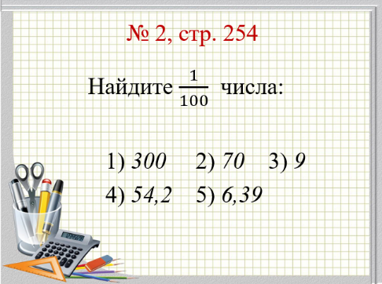  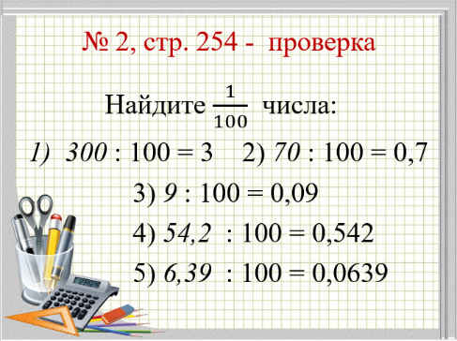 | - Как найти 1% от числа?  - Выполните в тетради №2, стр.254  - Сделайте проверку | - Чтобы найти 1% от числа, надо это число разделить на 100  (Осуществляют самопроверку.Проверяют свои ответы, отмечают правильно решенные примеры, исправляют допущенные ошибки.) | Коммуникативные: оформлять свои мысли в письменной форме.  Регулятивные: контроль, коррекция
3.  Этап создания образовательной напряженности  4.  Этап целеполагания | 5  мин | Обеспечение мотивации учения детьми  Принятие детьми целей урока |    | Цель урока:  - А теперь вашему вниманию предлагается следующий слайд. Многие из вас во время посещения магазинов не раз видели такие объявления, их так же часто можно встретить во время рекламы по телевизору. Что это – действительно всегда выгодные покупки или иногда совсем не стоит их делать, потому что разницы не будет практически совсем, купите вы товар по скидке или нет.  - Как вы думайте, чем мы будем заниматься сегодня на уроке?  - Правильно,  будем находить проценты от числа. Ведь стоимость товара выражена числом, а скидка – это часть этого числа, выраженная в данном случае в процентах. | - Считать выгодно нам будет делать покупки или нет.  - Находить эту скидку.  - Узнаем, сколько на самом деле составляет скидка. | Регулятивные: целеполагание  Познавательные: самостоятельное выделение и формулирование познавательной цели  Коммуникативные: выражение своих мыслей
5.  Этап работы над открытым заданием, создание собственного продукта | 25  мин  4 мин | Цель: познакомить учащихся с задачами на нахождение процентов от числа |   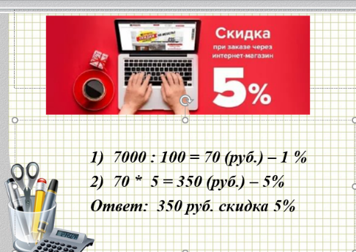    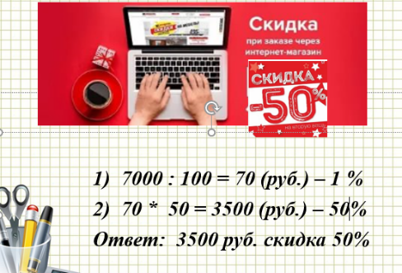  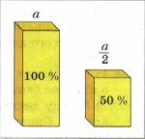  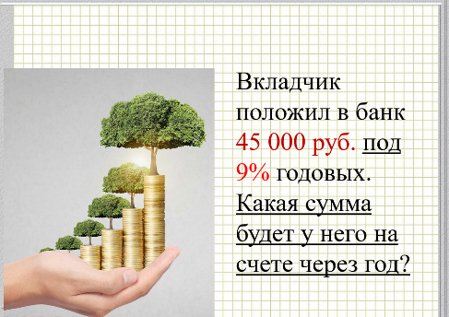  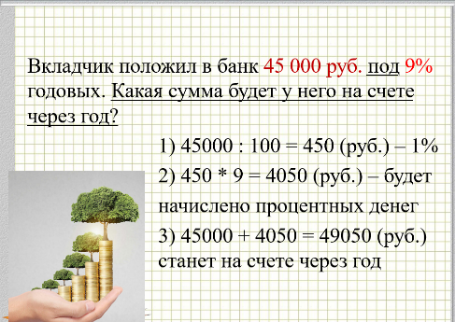  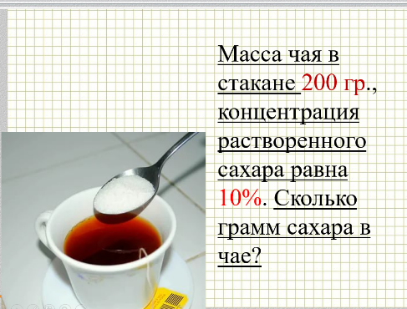  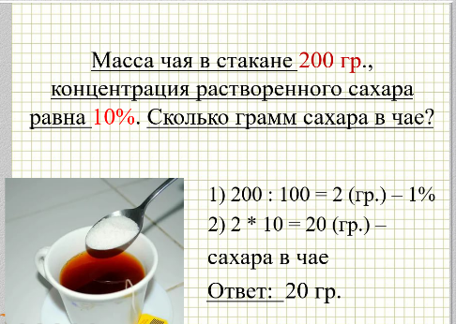  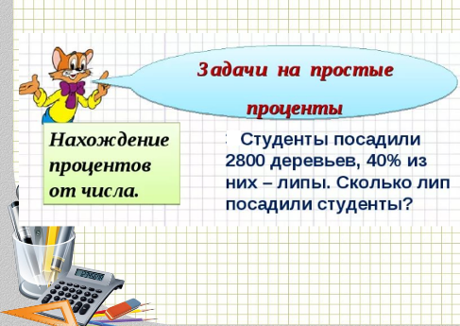  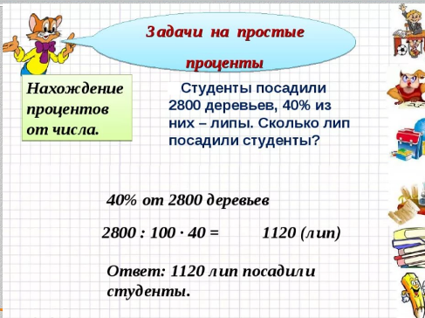  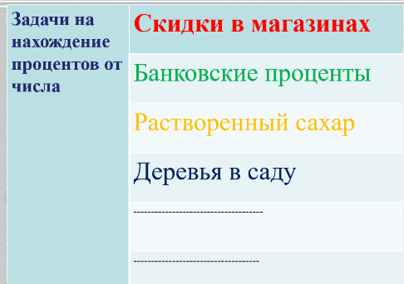 | - Вашему вниманию предлагается следующая задача (смотрим слайд)  - Что вы уже знаете при работе с процентами? Какое решение вы можете предложить? - Как вы считаете, при стоимости телефона в 7000 руб. скидка в 5% будет выгодна покупателю?  А если на этот телефон дадут скидку в 50%  (смотрим задачу на след. слайде)  - Как вы думайте, теперь будет выгодно покупать телефон?  - Действительно, если величина стала в два раза меньше, то она уменьшилась на 50%  - Давайте, попробуем составить алгоритм действий для нахождения процентов от числа.  - Все верно. Молодцы. Думаю, теперь вы сумеете посчитать скидку на товар в магазине.  - А как будем решать следующую задачу? (см. слайд)  (учитель берет стакан с чаем, кладет в него сахар и размешивает его) – Давайте решим еще одну задачу вместе (см. слайд)  - А теперь решите самостоятельно  - Поменяйтесь тетрадями и сделайте взаимопроверку  - Молодцы, все решили правильно.  - Вы видите теперь, что задачи на проценты – это не только скидки в магазинах, но и многие другие жизненные. Давайте заполним табличку, с какими задачами, на нахождение процентов от числа, мы сегодня встретились (учитель раздает заготовки таблицы детям)  - Одним, из вашего домашнего задания, будет заполнение последних двух строчек в табличке, подумайте и запишите, какие еще задачки на нахождение процентов от числа вы могли бы сами предложить. Обсудим на следующем уроке. | - Мы умеем находить 1%  - Может быть надо найти сначала 1%, а так как скидка составляет 5%, то потом мы это число умножим на 5  - Нет  - Надо посчитать  - Да, это же половина его стоимости  - Чтобы найти процент от числа, необходимо сначала найти 1%, а потом полученный результат умножить на заданное количество процентов  - скидки в магазинах  - проценты в банках на вклад  - растворенный сахар в чае  - процент деревьев в саду | Регулятивные:  - высказывать свое предположение на основе учебного материала;  Коммуникативные:  - слушать и понимать речь других;  - уметь с достаточной полнотой и точностью выражать свои мысли;  Познавательные: выполнение действий по алгоритму  Регулятивные: контроль, коррекция
6.  Итог. Рефлексия. | 2 мин | Цель – организовать оценивание учащимися собственной деятельности на уроке.  Проговорить «полученное новое знание» | 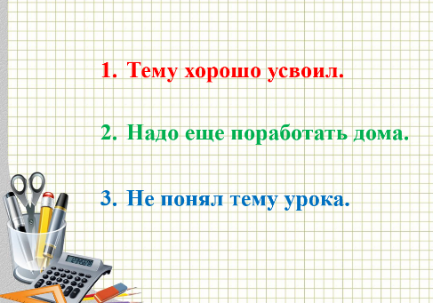 | - Итак, что мы делали сегодня на уроке?  - Давайте, еще раз проговорим алгоритм нахождения процентов от числа  - Вам даны карточки трех цветов, поднимите те, которые соответствуют тому, как вы поняли тему сегодняшнего урока | - Решали задачи  - Учились находить проценты от числа  - Теперь мы знаем, как вычислить скидки на товар в магазине  - Чтобы найти процент от числа, необходимо сначала найти 1%, а потом полученный результат умножить на заданное количество процентов | Регулятивные УУД:  - определять результат деятельности на уроке;
Домашнее задание. | 2  мин | Цель – обсудить и записать домашнее задание. | 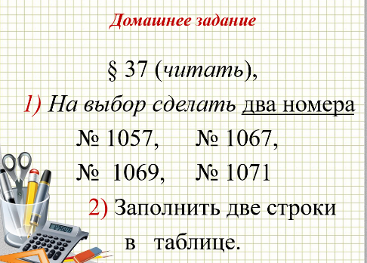 | Дом. задание:  § 37, 1) №1057, 1067, 1069, 1071 – сделать на выбор два номера. 2)Заполнить две строки в таблице. | Учащиеся записывают домашнее задание в дневник

